Ville lage film i stemmelokalet: – Ikke tillatt
– Er dere redde for at Høyre skal få for mange forhåndsstemmer? spør Gaute Grøtta Grav (H) til assisterende kommunedirektør, Perry Ulvestad.
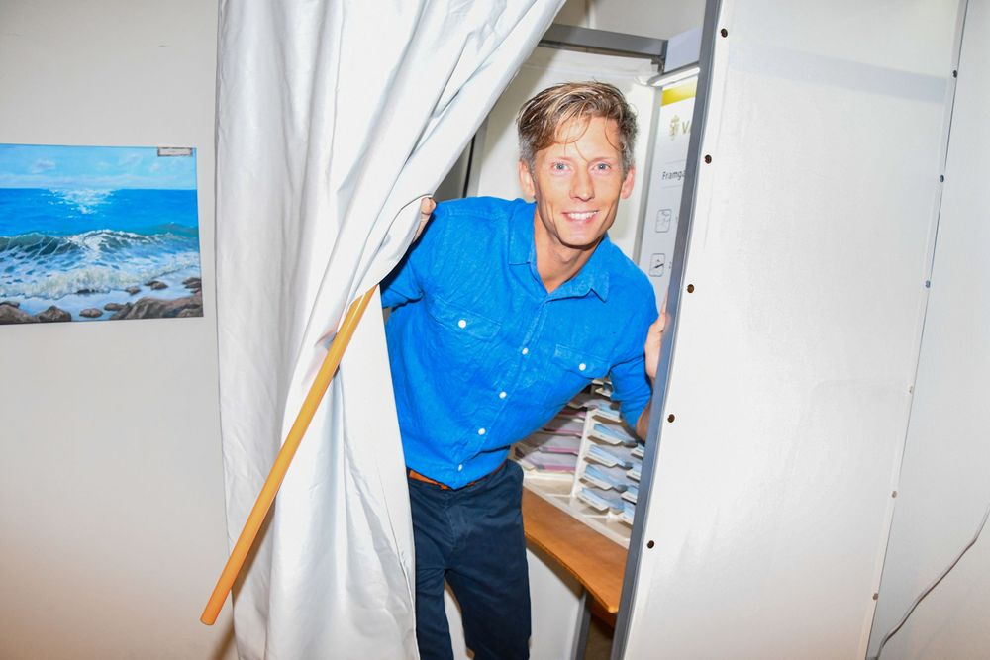
ORDFØRERKANDIDAT: Gaute Grøtta Grav er ordførerkandidat for Høyre. Han ville lage film om forhåndsstemming i stemmelokalene på rådhuset. FOTO: KATRINE SILSETH NAAS
Jannike Svensvik48 21 60 87
Oppdatert: søndag 20. august 2023 kl. 10:35
I Rauma kommunes postlister ligger det en e-postkorrespondanse mellom kommunen og Høyres ordførerkandidat, Gaute Grøtta Grav.
Korrespondansen starter med en forespørsel fra Grøtta Grav, sendt 7. august klokken 23.25.
Han lurer på om han kan komme til rådhuset påfølgende onsdag for å filme en informasjonsfilm rundt hvordan man forhåndsstemmer.
Han beskriver i detalj hva han tenker at filmen skal inneholde, og skriver videre at filmen vil bli publisert på Facebook og Åndalsnes Avis sine nettsider.

Hadde ikke kontaktet avisa
Redaktør i Åndalsnes Avis, Trond Arvid Alund, sier at han ikke har mottatt noen forespørsel, eller har noen avtale med Grøtta Grav om publisering av en slik video på avisas nettsider.
– Heller ikke noen av våre ansatte har fått en slik forespørsel, sier han, etter å ha spurt samtlige ansatte.

Kommunen med rask respons
E-posten fra Grøtta Grav til Rauma kommune gikk til Simon Søvik, ingeniør forvaltning og kommunalteknikk i kommunen.
– Hei! Videresender denne til Perry Ulvestad, svarer Søvik morgenen 8. august.
Assisterende kommunedirektør Perry Ulvestad svarer Grøtta Grav etter kort tid på følgende måte:
– Jeg foreslår at du retter forespørselen til vår valgansvarlige Liv Jorunn Bårdsnes Horgheim når hun er tilbake fra ferie mandag 14. august. Hun må avklare saken nærmere, skriver Ulvestad.

Spør kommunen om de er redde
Dette svaret ser Grøtta Grav utfordringer ved.
– Utfordringen med det er at forhåndsvalget starter 10. august – og svaret ditt om at vi tidligst kan få svar på dette fra 14. august kan oppleves som at dere ikke ønsker at folk skal få vite om dette tilbudet utenom deres egne, passivt utformede reklamer (på nynorsk), skriver han, før han fortsetter:
– Er dere redde for at Høyre skal få for mange forhåndsstemmer? Er det noe i loven som tilsier at dette ikke kan filmes? Skriver Grøtta Grav som svar til Ulvestad.

Forespørselen blir behandlet samme dag likevel
Samme formiddag svarer Ulvestad at han har vært i kontakt med kommunens valgansvarlige, som vil gi en tilbakemelding i løpet av dagen.
Samme dag behandler altså valgleder Liv Jorunn Bårdsnes Horgheim forespørselen. I svaret viser hun til valglovens paragraf 8–5 (1) «Valgagitasjon er ikke tillatt i det rommet der forhåndsstemmegivningen foregår.»
I svardokumentet forklares det videre at det i forhåndsstemmeperioden ikke er lov for partiene og de som stiller liste å drive valgagitasjon i det rommet hvor forhåndsstemmegivningen foregår.
– Det innebærer at det ikke er lov til å være i dette lokalet med stands, listebærere, dele ut brosjyrer, ytre muntlige og skriftlige meningsytringer og liknende. Dette forbudet innebærer valgagitasjon både for og mot systemet, politiske partier, oppfatninger eller personer. Partiene og de som stiller liste er imidlertid tillatt å drive valgagitasjon utenfor rommet og lokalet hvor det foregår forhåndsstemmegivning, fremkommer det videre.
– Det er imidlertid viktig å påpeke at det ikke er lov til å forstyrre velgerens valghandling. Du kan fritt lage en informasjonsfilm som du skisserer, men ikke i kommunens forhåndsstemmelokaler, avsluttes svaret fra valglederen.

Valgte å ikke lage video likevel
I forbindelse med denne saken har vi spurt Grøtta Grav følgende spørsmål:
– Hvorfor legger du frem i e-posten til kommunen at en reklamevideo om forhåndsstemming vil bli publisert på Åndalsnes avis sine nettsider?
– Kan du utdype om hvorfor du beskriver at du opplever at et svar tidligst 14. august «kan oppleves som at dere ikke ønsker at folk skal få vite om dette tilbudet utenom deres egne, passivt utformede reklamer (på nynorsk)»?
– Hvorfor spør du assisterende kommunedirektør, Perry Ulvestad, om de er redde for at Høyre skal få for mange forhåndsstemmer i samme e-post?
Gaute svarer avisa i en e-post.
– Enkel og tydelig kommunikasjon er viktig. Jeg har fått spørsmål fra velgere som lurer på hvordan de forhåndsstemmer, og i den forbindelse ønsket jeg å lage en informasjonsfilm om hvordan dette gjøres i praksis, skriver Grøtta Grav.
– Denne informasjonen skulle publiseres som en 30 sekunders videosnutt på sosiale medier og Åndalsnes Avis sine nettsider, sammen med annet informasjonsmateriell vi har ute som annonser nå, skriver han videre, før han fortsetter:
– Jeg opplevde svarene til Rauma kommune som unnvikende i starten, og fulgte dette raskt opp. Jeg forholder meg til saksbehandlingsdokumentet, og har derfor dessverre ikke lagd noen informasjonsvideo om forhåndsstemming fra valglokalet.

